令和５年４月1５日　編集発行：雲仙市教育委員会吾妻駐在(℡：38-3108)

吾妻町地域子ども教室

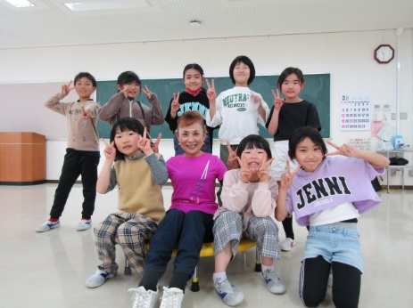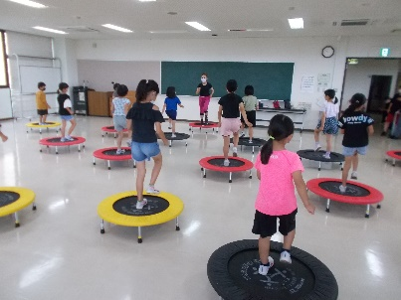



講師のていねいな指導のもと、楽しそうに参加する子どもたちの表情が印象的でした。今年度も開催予定です。もうしばらくお待ちください。

上：ミニトランポウォ－ク教室

下：ミニバスケットボール教室

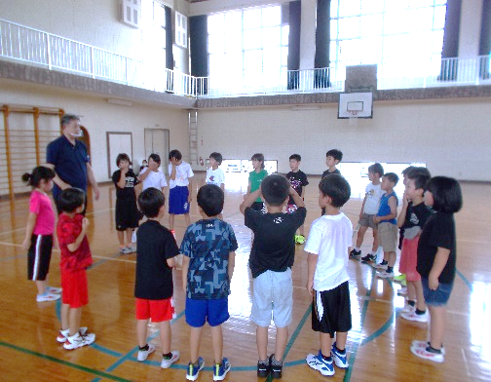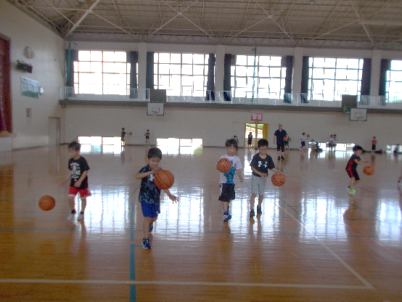

吾妻図書室では、子どもの読書週間に合わせて５月末までスタンプラリーを開催します！

図書室でスタンプカードをもらって参加してくださいね♪

詳しくは図書室でお尋ねください。

※対象は幼児から中学生までです。



４月からふるさと会館で勤務しています、

本多です。　瑞穂駐在からの異動です。

気軽にお声かけください。

今年度も吾妻町ふるさと会館・吾妻

図書室をよろしくお願いします。

お願いいたします。

本を借りてポイントをためよう。

スタンプ１０個でガチャガチャが引けるよ！

何が当たるかな⁉



|  |  |  |
| --- | --- | --- |
| **４月19日（水）** | **４月２１日（金）** | **５月１１日（木）** |
| **川床小学校**  **13：00～13：45** | **大塚小学校**  **12：55～13：35** | **鶴田小学校**  **12：55～13：35** |
| **うせん辻幼稚園**  **13：55～14：15** | **和光幼児園**  **13:45～14：05** | **大福寺保育園**  **13:40～14：00** |
|  | | **吾妻体育館**  **14：10～14：20** |
|  |

**子どもたちの健やかな心を育てるために、県民運動である『ココロねっこ運動』を推進し、大人のあり方を見直し、みんなで子どものこころを育てましょう。**







**【開室時間】10：00～18：00**

**【貸　出】本…１人10冊　2週間　ビデオ・DVD・CD…１人3本　1週間**

C:\Users\006211.UNZEN.001\Downloads\図書だよりライン.png

**●『やさしさを忘れぬうちに**

**（「コーヒーが冷めないうちに」シリーズ5）』**

**川口 俊和/著（日本の小説）**

**●『恋とそれとあと全部』**

**住野 よる/著（日本の小説）**

**●『君に光射す』小野寺 史宜/著（日本の小説）**

●**『逆転のバラッド』**

**宇佐美 まこと/著（日本の小説）**

**●『憂鬱探偵』　　田丸 雅智/著（日本の小説）**

**●『僕の女を探しているんだ』**

**井上 荒野/著（日本の小説）**

**●『マンガぼけ日和』**

**矢部 太郎/著（医学（一般））**

**●『草笛光子90歳のクローゼット』**

**草笛　光子/著（ファッション）**

**●『歳を重ねて楽しむ暮らし』（生活・実用）**

**●『晩節遍路（吉原裏同心　39）』**

**佐伯 泰英/著（歴史・時代小説）**

**●『朝星夜星』　朝井 まかて/著（歴史・時代小説）**

**●『魔女と過ごした七日間』**

**東野 圭吾/著（推理・ミステリー）**

**●『署長シンドローム』**

**今野 敏/著（推理・ミステリー）**

**●『録音された誘拐』**

**阿津川 辰海/著（推理・ミステリー）**

**●『四日間家族』川瀬 七緒/著（推理・ミステリー）**

**●『SGU警視庁特別銃装班』**

**冲方 丁/著（推理・ミステリー）**

**●『4月1日のマイホーム』**

**真梨 幸子/著（推理・ミステリー）**

**●『ガウディの遺言』**

**下村 敦史/著（推理・ミステリー）**

C:\Users\006211.UNZEN.001\Downloads\図書だよりライン.png

**毎月、「おはなしの会くれよん」によるおはなし**

**会が開催されています。**

**絵本やパネルシアターなど楽しいおはなしが**

**満載です。どなたでもどうぞ！**

**４月２２日（土）午後２時～２時３０分**

**吾妻町ふるさと会館　１階和室**

**☆★☆★☆★☆★☆★☆★☆★☆★☆★☆★☆★☆**

**子どもたちと触れ合いながら、一緒に読み語り**

**などを行ってくださる方を募集しています。**

**代表：前田美恵子（℡:0957-38-6621）**

**『朝つめるだけ!たんぱく質のお弁当378』**

**阪下 千恵/著,藤田 聡/監修（料理）**

**いつもの食材が体づくりの高たんぱくメニューに。豚のしょうが焼き、たらのムニエルなど、1食で20gのたんぱく質がとれるお弁当の、素材別作りおきレシピ378品を紹介する。**



**こころをつなぐ　明日をつなぐ　家族の真ん中に　家読-うちどく-**

**家読（うちどく）とは、家族みんなが顔をそろえ読書を通じて家族のきずなや読書週間を深めていく活動です。まずは、一冊の絵本から。図書館・図書室も応援しています。**

